Mô tả lab2

- Đầu tiên chúng tôi nghiên cứu lý thuyết về diode và cách phân loại chúng dựa trên đặc tính

Сначала мы изучаем теорию диодов и способы их классификации на основе их свойств.2

- Sau khi nghiên cứu tài liệu lý thuyết, chúng tôi đo các thông số của tất cả các điốt trên nguyên mẫu, xây dựng đồ thị đặc tính dòng điện-điện áp của chúng, sau đó mô phỏng các điốt chúng tôi cần và xác định đặc tính dòng điện-điện áp của chúng.

После изучения теоретического материала мы провели измерения параметров всех диодов на макете, построили их ВАХ графики, затем смоделировали нужные нам диоды и их определили их ВАХ

- Sau đó, Bằng cách so sánh các thông số và đồ thị lấy từ thực nghiệm và mô phỏng, chúng tôi đã xác định được các loại điốt đang nghiên cứu.

Сопоставив параметры и графики, снятые экспериментально и смоделировано, мы определили типы исследуемых диодов.

- Kết quả xác định:

В ходе выполнения работы нам удалось установить какому каналу, какой диод соответствовал и пришли к таким результатам: канал 1 - LY_5436-TYP, канал 2 - транзистор + диод 1N4148, канал 3 - 1N4148, канал 4 - BZX84C3V3, канал 5 - 1N5819.

Đặc tính các loại diot được chọn để nhận dạng:

Характеристики типов диодов, выбранных для идентификации

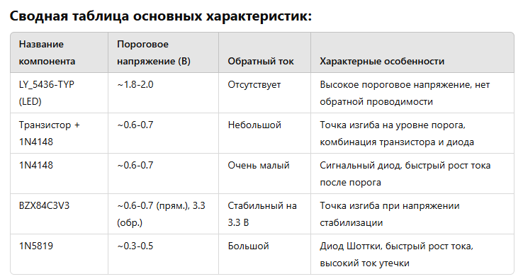

| Kênh 1 | LY_5436-TYP  Светодиод (LED) – Điốt phát sáng. |
| --- | --- |
| Kênh 2 | транзистор + диод 1N4148  Выпрямительный диод (Điốt chỉnh lưu) |
| Kênh 3 | 1N4148  Кремниевый диод. |
| Kênh 4 | BZX84C3V3  Стабилитрон (Điốt ổn áp). |
| Kênh 5 | 1N5819  Диод Шоттки (Điốt Schottky). |